dimanche de la SEXAGÉSIME

Éveillez-vous, pourquoi ce long sommeil, ô Seigneur ? Éveillez-vous, et ne nous rejetez pas jusqu’au bout. Pourquoi détourner votre face et ne pas vous souvenir de notre tribulation ? Nous voici étendus à terre : levez-vous, Seigneur ; assistez-nous, délivrez-nous. Ps. Ô Dieu ! nous l’avons entendu de nos oreilles ; nos pères nous l’ont annoncé. Ps 43.
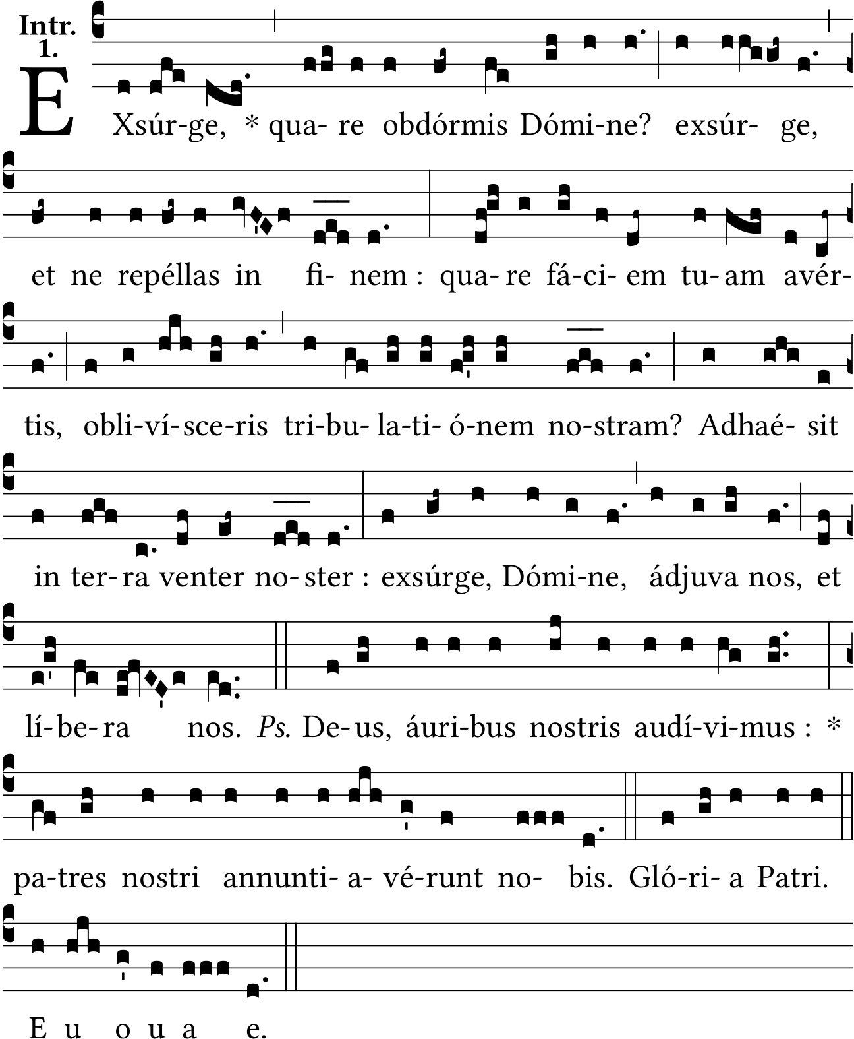
Que les peuples sachent que votre nom est Jéhovah, et que seul Vous êtes le Très-Haut sur toute la terre. V/. Mon Dieu, rendez-les comme le cercle de la roue, et comme la paille devant le souffle du vent. Ps 82.
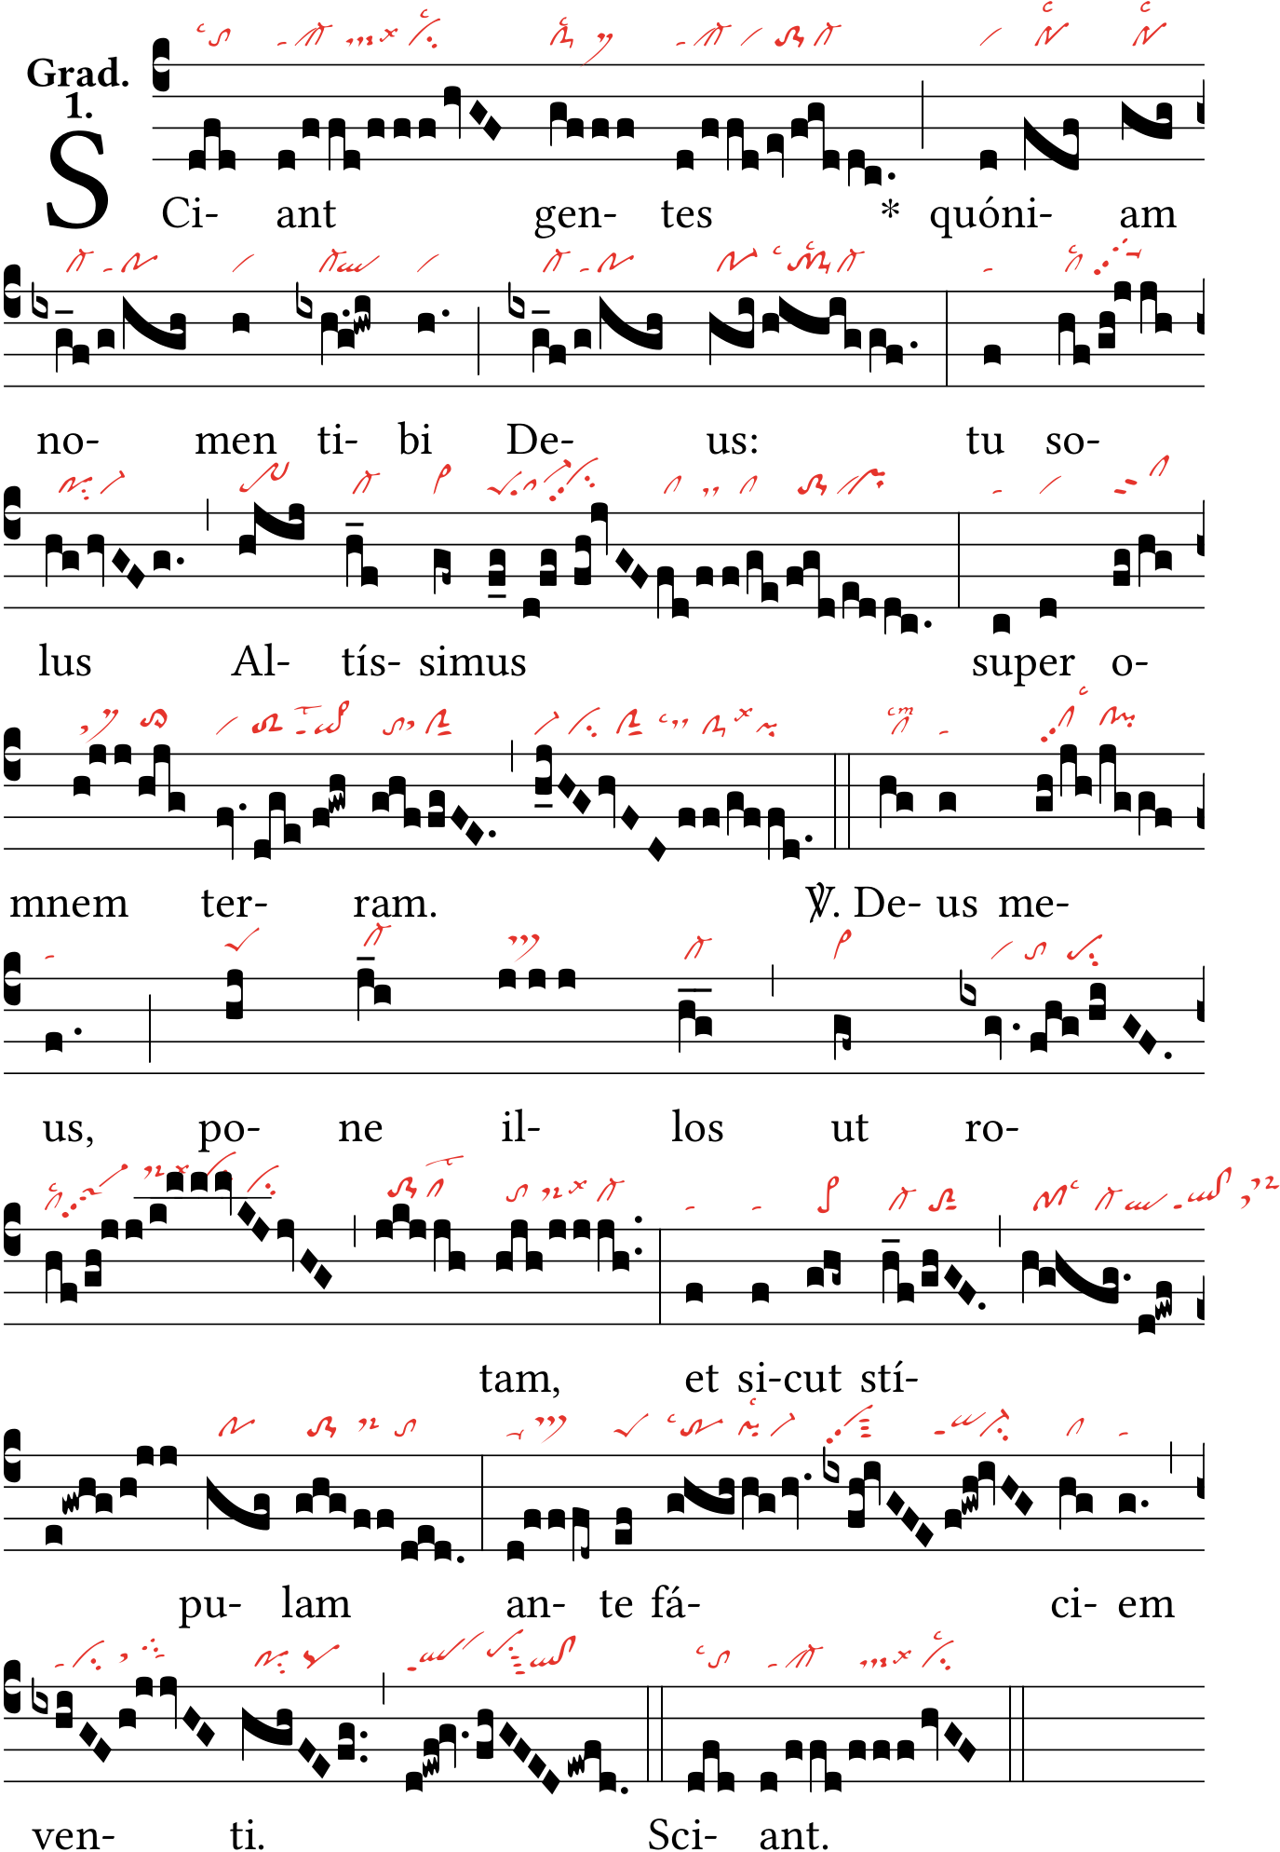
Seigneur, vous avez ébranlé la terre, et vous l’avez bouleversée. V/. Guérissez ses blessures puisqu’elle est touchée de repentir. V/. Afin que vos élus échappent à l’arc de votre justice et soient délivrés. Ps. 59.
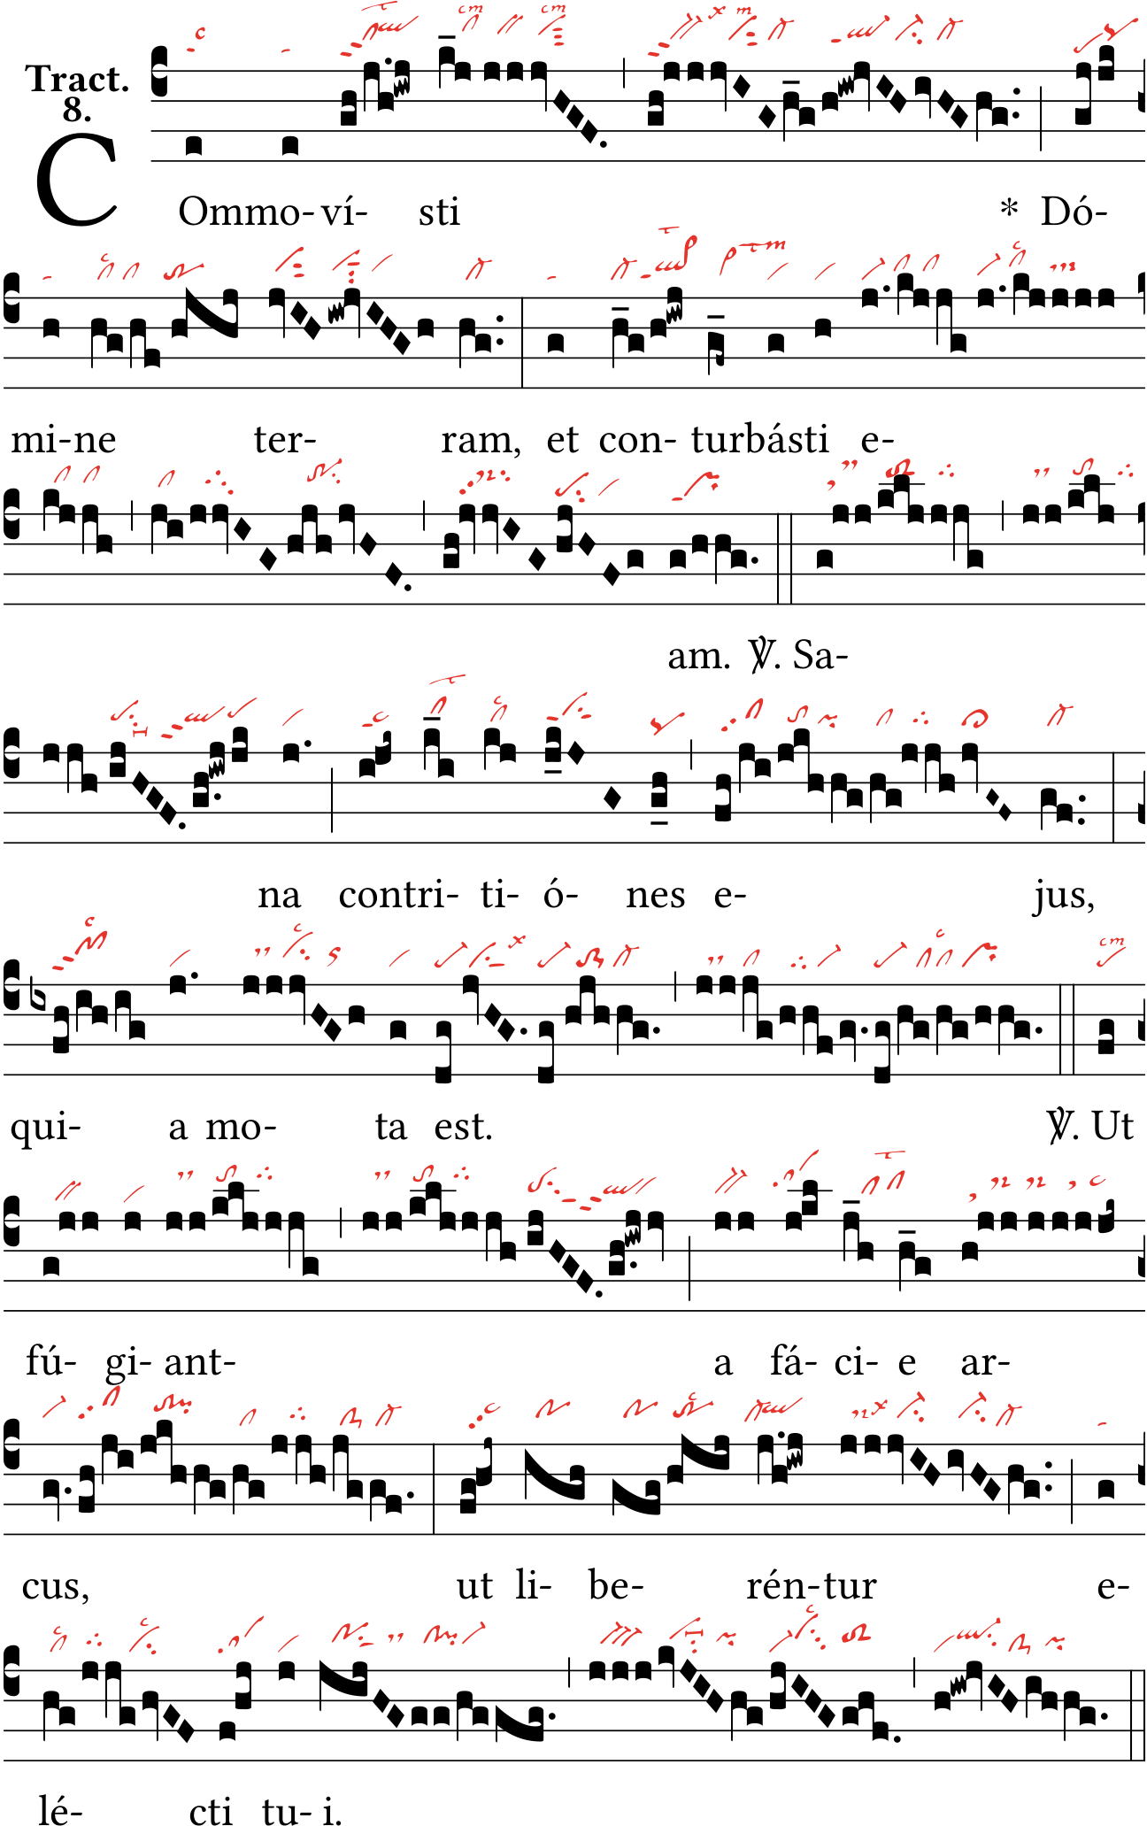
Affermissez mes pas dans vos sentiers, afin que mes pieds ne chancellent point ; inclinez votre oreille, et exaucez mes paroles ; faites éclater vos miséricordes, vous qui sauvez ceux qui espèrent en vous, Seigneur ! Ps.16.
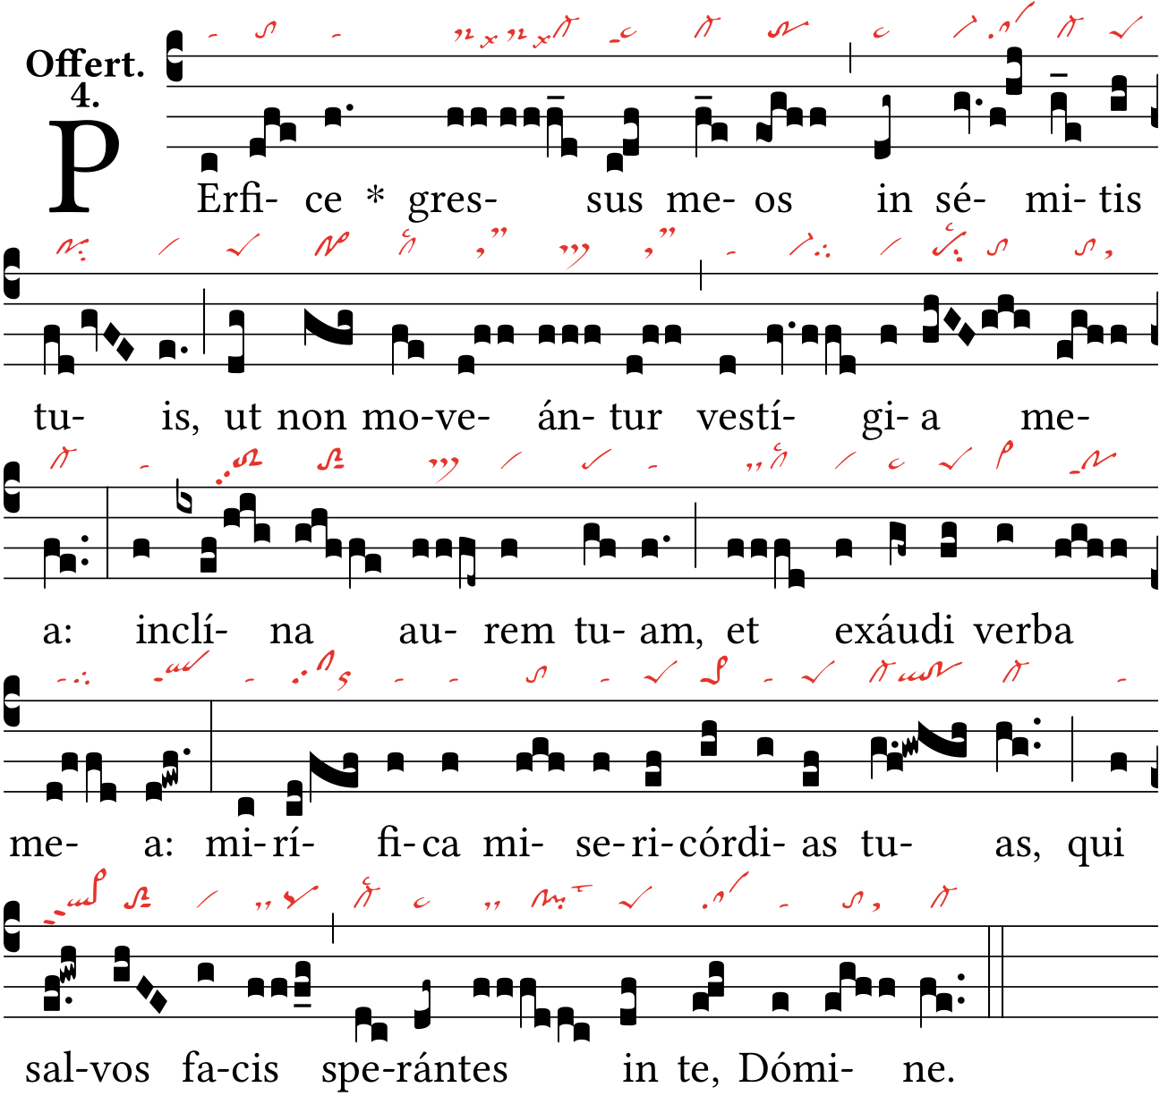

J’entrerai jusqu’à l’autel de Dieu, jusqu’au Dieu qui réjouit ma jeunesse. Ps. 42.
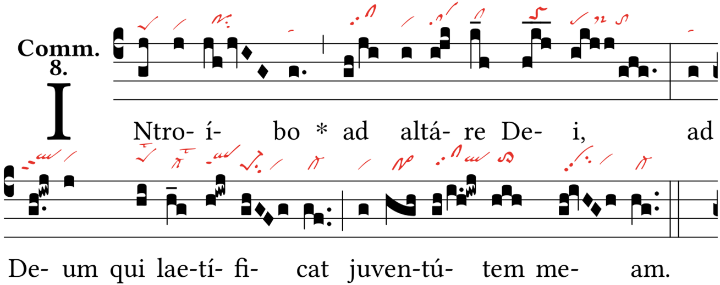

Que les peuples sachent que votre nom est Jéhovah, et que seul Vous êtes le Très-Haut sur toute la terre. V/. Mon Dieu, rendez-les comme le cercle de la roue, et comme la paille devant le souffle du vent. Ps 82.

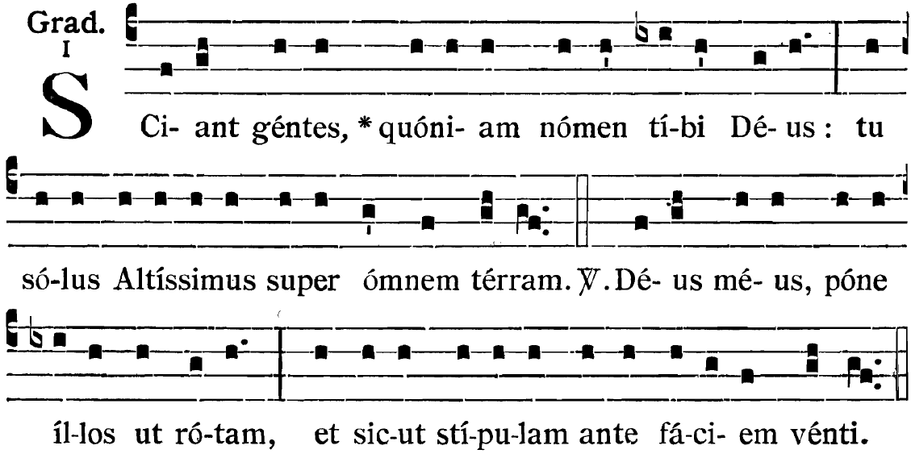

Seigneur, vous avez ébranlé la terre, et vous l’avez bouleversée. V/. Guérissez ses blessures puisqu’elle est touchée de repentir. V/. Afin que vos élus échappent à l’arc de votre justice et soient délivrés. Ps. 59.

